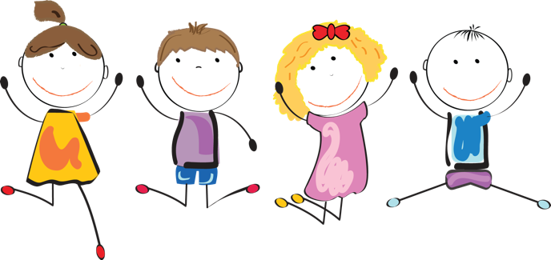 | RAZGIBAJ SE,  DA OSTANEŠ ZDRAV  Nedelja, 22. 3. 2020

Aktivnost 1: | Igra: KLIP – KLOP:  Vodja igre z besedicama KLIP in KLOP ukazuje igralcu/igralcem. Ob besedi KLIP morajo spremeniti položaj telesa (vstati, počepniti…), ob besedi KLOP pa morajo v njem vztrajati. Vodja lahko bega igralce tako, da sam počne ravno nasprotno od svojih ukazov.  Gimnastične vaje: Sledi navodilom v prilogi 1 in izvedi gimnastične vaje s papirnatim tulcem.  Sproščanje: Joga za otroke: Sledi navodilom v prilogi 2
Aktivnost 2: | Ogrevanje:  Ob poljubni glasbeni spremljavi sprostimo telo: nihamo (telo visi naprej in je sproščeno; z rokami nihajo naprej, nazaj- izmenično); valovanje (stojijo v vrsti; otroci se držijo za roke in ustvarjajo valove- visoke, nizke); kroženje (ob glasbi kroži zgornji del telesa, ki je sproščen); padanje (stojimo vzravnano in si predstavljamo, da smo drevo; pride drvar, ki ga poseka; naše telo pa v pasu sproščeno pade navzdol)  Vaje:  POSNEMANJE GIBANJA ŽIVALI: vodja poimenuje žival, kaj dela, otrok/otroci po poslušanju izvedejo nalogo:  MAČKA: se plazi, iztegne tački in pokaže kremplje ter se usloči.  ŽABA: čepi, nato istočasno z uporabo rok in nog skoči naprej.  MEDVED: hodi počasi s težkimi in dolgimi koraki.  RAK: se plazi po vseh štirih nazaj.  POSNEMANJE PREDMETOV:  KOLO: uleže se na tla- na hrbet; z rokami drži krmilo kolesa; z nogami posnema vožnjo s kolesom.  LETALO: kleči in stegne roke; z njimi se nagiba levo- desno.  VLAK: hodi po prostoru in z rokami ponazarja delovanje koles.  AVTO: po prostoru lahkotno teče ; roke ponazarjajo držo volana, vmes menjajo brzino,…  POSNEMANJE RASTLIN:  Smo drevo- roke vzdignemo visoko proti stropu in rastemo. Zapiha veter in našo krošnjo zaziblje levo in desno.  Sprostitev: PLES V TEMI  Otroci zaprejo oči in se ob prijetni glasbi premikajo po prostoru tako, kot jim reče vodja, npr. hoja naprej, nazaj, plazenje, lazenje, počasno vrtenje …
Aktivnost 3: | Igra: Roboti  Otroku/otrokom dajemo navodila: dvigni desno/levo roko/nogo, primi se za levo koleno, dvigni desni komolec, stopi korak naprej, nazaj, v stran, levo, desno, dvigni roke nad glavo, daj jih med noge…  Sprostitev:  ZVEZDICA (umirjanje in sprostitev telesa)- otrok/otroci se uležejo na tla tako, da imajo čim bolj narazen noge in roke in tvorijo »zvezdice«. Poskušajo čim bolj umiriti telo in sproščeno dihati.

Stadioni so za gledalce. Tekači imamo naravo, kar je precej bolje.”
Juha Väätäinen, dolgoprogaš

Priloga 1: GIMNASTIČNE VAJE S PAPIRNATIM TULCEM

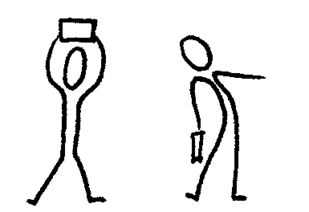 | Stojimo razkoračno, tulec držimo nad glavo, delamo odklone v eno in drugo stran, pri tem se s tulcem dotaknemo stegna.
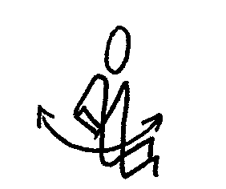 | Klečimo, tulec v iztegnjenih rokah držimo pred seboj, sukamo se v levo in desno.
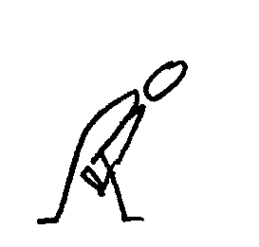 | Stojimo razkoračno, tulec držimo pred seboj, globok predklon, da damo tulec med nogama čim bolj nazaj.
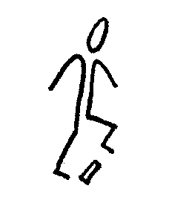 | Tulec položimo na tla in ga prestopamo naprej in nazaj.
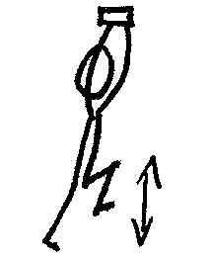 | Stojimo, tulec dvignemo nad glavo, korakamo – kolena dvigujemo čim više.
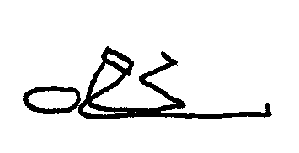 | Ležimo na hrbtu, tulec držimo pred prsmi, eno nogo skrčimo in se s kolenom dotaknemo tulca. Isto ponovimo z drugo nogo.
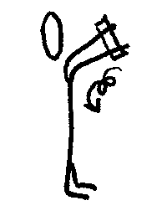 | Stojimo, roki sta iztegnjeni, tulec leži na dlaneh, roki dvignemo, da se tulec zvali do ramen.
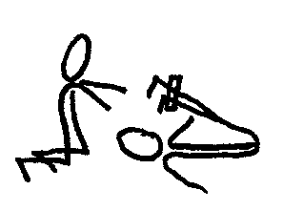 | Par: prvi leži na hrbtu in tulec drži s stopali, drugi kleči za glavo prvega. Prvi dvigne nogi in poda tulec drugemu. Nato mesti zamenjata.

Priloga 2: JOGA ZA OTROKE
SVETI KOT SONCE IN ŠTEJ DO 10
PREDSTAVLJAJ SI, DA SI SAMOROG IN ŠTEJ DO 10
MIGAJ (TREPETAJ) Z NOGAMI GOR IN DOL KOT METULJ TER ZRAVEN ŠTEJ DO 10

PREDSTAVLJAJ SI, DA SI ROŽICA IN ZRAVEN ŠTEJ DO 10
USTVARI MAVRICO IN ZRAVEN ŠTEJ DO 10

